МКДОУЦРР детский сад №10 «Сказка»

Конспект просмотра трудовой деятельности в средней группе «*Ухаживаем за цветами»*

Воспитатель:Чернова Лариса Николаевна. 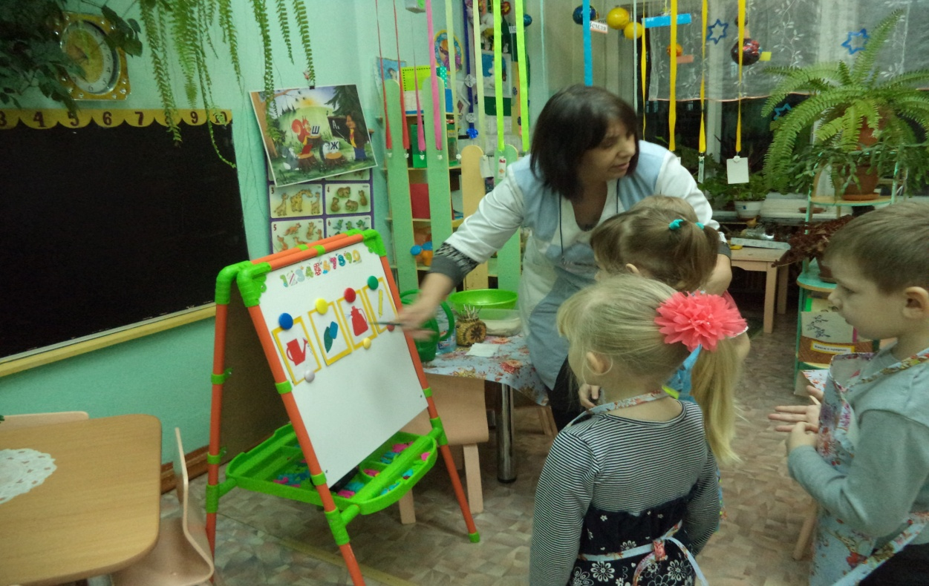

Усть – Катав, декабрь, 2016.

«Ухаживаем за цветами»

**Цель:**формирование позитивного опыта взаимодействия детей с окружающим миром, умений и навыков практической экологически -ориентированной деятельности.

**Программное содержание:**

- Учить детей определять растение требующее уход, находить способ                                         оздоровления.

- Уточнить и закрепить знания детей о приемах ухода за растениями, о последовательности работы.

- Закрепить знания названий комнатных растений ( фикус, папоротник ). Воспитывать ответственность за порученное дело.

- Продолжать воспитывать у детей интерес к растениям, желание ухаживать за ними.

**Оборудование:** комнатные растения ( герань, папоротник ), инвентарь по уходу за растениями ( опрыскиватель, рыхлитель, лейка, мягкая тряпочка), карточки-схемы, обозначающие вид инвентаря, макет растения, игрушка-доктор.

**Ход трудовой деятельности:**

**Вводная часть.**

* Приветствие.
* Загадка.

**Основная часть.**

* Беседа о комнатных растениях.
* Практическая работа. Уход за комнатными растениями, работа с карточками.

**Заключительная часть.**

.

Рефлексия « Волшебный цветок ».

**Воспитатель:** Здравствуйте ребята. Давайте поздороваемся друг с другом, с гостями.

Здравствуй, здравствуй,                   ( взявшись за руки, выполняют пружинку)

Здравствуй  друг!                               ( пожимают друг другу руки)

Здравствуй, здравствуй,                    ( пружинка )

Посмотри вокруг!                              (поворачивают голову вправо, влево)

Здравствуй, здравствуй,                    ( пружинка )

Мне ты улыбнись!                              ( улыбаются друг другу )

Здравствуй, здравствуй,                    ( пружинка )

Головкой поклонись!                         ( кланяются друг другу )

**А теперь я загадаю вам загадку:**

Встречаешь их везде: и в клумбе и в горшке,

И в парке,  и в саду, и даже на пруду.

Поднимут настроение зеленые…( растения ).

Ребята, где мы встречаемся с растениями? Для чего нужны комнатные растения ? (чтобы было красиво, очищают воздух от пыли, растения хорошо пахнут ).  Поднимите руки у кого дома есть комнатные растения. Ребята давайте посмотрим из чего состоит комнатное растение ( демонстрация растения, название его основных частей ( стебель, листья, корень, цветок). Иногда от сухих листьев остается мусор, который нужно убирать; на листиках собирается пыль. Поэтому за растениями нужно ухаживать.  Вы помогаете маме ухаживать за растениями?

 У меня на столе комнатные растения,  которые вы уже знаете.  Назовите их (герань, папоротник ). Что общего у этих растений? (у них есть корень, листочки ). А чем они отличаются ? ( листочками, размерам

Ребята! К нам в гости приехал Доктор Айболит. Давайте  покажем ему, как мы умеем ухаживать за растениями и приводим их в порядок. Подойдите к столу, посмотрите: перед вами лежат карточки с рисунками инструментов по уходу за растениями. А вы знаете, что это за инструменты?  Для  чего они нужны? ( ответы детей ).

Посмотрите  на наши растения. Перед вами – герань. Какие у него листочки? ( пыльные ). Что мы будем использовать для того, чтобы убрать пыль с листочков, поднимите карточки. Правильно, листья фикуса нужно протирать с помощью влажной тряпочки. Листочек нужно положить на левую руку, а в правую взять тряпочку и протереть листочек ( демонстрация). Кто из ребят попробует сделать это сам?

Посмотрите на листья папоротника, можно ли протереть их влажной тряпочкой? ( нет ). Поднимите карточку, на которой нарисован инструмент, с помощью которого мы удалим пыль с листьев папоротника. Вы подняли правильную карточку: листья папоротника нужно опрыскивать. Кто поможет мне это сделать?

Посмотрите какая земля в горшке у папоротника(сухая, рыхлая ). Что нужно с ней сделать? Поднимите карточку с инструментом. Правильно: ее нужно полить из лейки. Поливают, подняв листья.

В горшке у герани земля очень плотная. Что мы можем с ней сделать? Поднимите карточку с изображением инструмента. Это – рыхлитель. Покажите, как пользоваться рыхлителем.

Ребята! Доктор Айболит хочет что – то нам сказать. Он говорит, что теперь наши растения чувствуют себя хорошо. Вы молодцы!

**ИТОГ :** Сегодня мы с вами познакомились с тем, как нужно правильно ухаживать за комнатными растениями. Все, чему вы научились сегодня, вы можете использовать дома, помогая  маме ухаживать за растениями.

***Рефлексия « Волшебный цветок ».***

Ребята! Если вам сегодня было интересно, и вам нравится ухаживать за растениями, то прикрепите на наше растение красные цветы. А если вам было скучно – желтые.

Мне очень приятно, что вам понравилось наше занятие.

 До свидания.